Частное общеобразовательное учреждение
«Газпром школа Санкт-Петербург»



ИНДИВИДУАЛЬНЫЙ ПРОЕКТ

«Интерактивная таблица Менделеева»

Выполнил:
Сугаипов Арсен
ученик 10 «В» класса
Руководитель проекта:
Вострикова Людмила Викторовна,
Учитель информатики

Санкт-Петербург
2026

ОГЛАВЛЕНИЕ
ВВЕДЕНИЕ 3
ГЛАВА 1 ТЕОРЕТИЧЕСКИЙ АСПЕКТ ИЗУЧЕНИЯ ЛИЧНОГО БРЕНДА 5
1.1 Понятие личный бренд и его составляющие 5
1.2Личный бренд: типы, компоненты, преимущества 7
1.3 Формирование личного бренда 9
ГЛАВА 2 11
2.1. Составление анкеты 11
2.2 Деятели в сфере спорта, искусства и науки 13
2.3 Рубрика «Вредные советы» на школьном радио 19
ЗАКЛЮЧЕНИЕ 21
Список литературы 23
ПРИЛОЖЕНИЕ 1 24
ПРИЛОЖЕНИЕ 2 25

ВВЕДЕНИЕ
Актуальность темы: В современном школьном курсе химии периодическая система химических элементов Д. И. Менделеева является основным инструментом изучения. Однако традиционные печатные таблицы и статичные онлайн-версии не позволяют использовать весь образовательный потенциал: информацию об аллотропных формах, историю открытий, практическое применение элементов и веществ.
Цель проекта состоит в том, чтобы разработать интерактивное веб-приложение «Химический Ассистент» - периодическую таблицу Менделеева с расширенными образовательными функциями для использования на уроках химии и самостоятельной работы учащихся.
Для достижения этой цели мы ставим перед собой несколько задач:
- Изучить структуру периодической системы по актуальным данным международного союза теоретической и прикладной химии.
- Спроектировать адаптивный интерфейс для работы на компьютерах, планшетах и смартфонах.
- Реализовать интерактивное окно элемента с поддержкой аллотропных форм.
- Разработать систему умного поиска, распознающего химические формулы и названия веществ.
- Создать интерактивную таблицу растворимости с визуализацией реальных цветов осадков и растворов.
- Интегрировать калькулятор молекулярной массы с технологией перетаскивания для компьютеров и сенсорным вводом для мобильных устройств.
- Реализовать систему тем оформления с анимированным переходом между светлой и тёмной темами.
- Добавить трехмерную визуализацию атомов с вращающимися электронными орбиталями.
- Обеспечить работу без интернета через технологию прогрессивных веб-приложений.
Объектом нашего проекта является Процесс изучения химических элементов и их соединений учащимися десятого класса средней общеобразовательной школы, а предметом проекта является Информационная модель периодической системы химических элементов и методы её интерактивного представления с использованием веб-технологий.
В конечном итоге, результатом данного проекта является рекомендации для укрепления и улучшения личного бренда, которые помогут любому интересующемуся человеку создать и прокачать свой личный бренд, научиться выгодно себя презентовать, продвигаться по карьерной лестнице, заводить новые знакомства, улучшать качество своего окружения и добиваться своих целей.
Методы исследования: Теоретические методы включают анализ научной литературы по неорганической химии, изучение стандартов веб-разработки и документации по прогрессивным веб-приложениям, а также сравнительный анализ существующих химических приложений.
Эмпирические методы представлены сбором обратной связи от одноклассников и учителя химии о дизайне интерфейса, удобстве навигации и визуальном оформлении, а также тестированием приложения на различных устройствах и в разных браузерах.
Практическая значимость: Созданное приложение может использоваться учащимися для подготовки к урокам, контрольным работам и олимпиадам по химии. Учителя могут применять его как цифровой образовательный ресурс на уроках для демонстрации на интерактивной доске или в качестве домашних заданий. Приложение также подходит для самообразования, так как содержит более двадцати полей данных на каждый элемент, описание более сорока аллотропов и таблицу растворимости четырёхсот восьми веществ. Приложение работает полностью без интернета, является бесплатным и открытым, подходит для любых операционных систем и не требует установки — доступ осуществляется через браузер.
Новизна: В отличие от существующих аналогов, проект объединяет несколько уникальных особенностей. Во-первых, данные обновлены по состоянию на две тысячи двадцать пятый год, включая актуальные названия недавно открытых элементов. Во-вторых, в одном приложении собраны таблица Менделеева, таблица растворимости, калькулятор молярной массы, поиск и трёхмерная визуализация атомов. В-третьих, приложение полноценно работает как на компьютере с анимацией и технологией перетаскивания, так и на смартфоне с сенсорными жестами и компактным интерфейсом. В-четвёртых, проект использует чистый язык программирования без сложных фреймворков, что обеспечивает быструю загрузку и совместимость. В-пятых, реализован уникальный режим таблицы растворимости с визуализацией реальных цветов осадков и растворов, чего нет в других приложениях.

ГЛАВА 1 ТЕОРЕТИЧЕСКИЕ ОСНОВЫ СОЗДАНИЯ ИНТЕРАКТИВНЫХ ХИМИЧЕСКИХ ВЕБ-ПРИЛОЖЕНИЙ

1.1 Периодическая система химических элементов как информационная модель
Периодическая система химических элементов Д. И. Менделеева является фундаментальной основой школьного курса химии и ключевым инструментом систематизации знаний о свойствах химических элементов и закономерностях изменения этих свойств. На протяжении длительного времени таблица Менделеева использовалась преимущественно в виде печатных таблиц, что существенно ограничивало способы представления информации и возможности её углублённого анализа.
С точки зрения современных информационных технологий периодическую систему целесообразно рассматривать как информационную модель. Информационная модель представляет собой структурированное описание объекта реального мира в виде совокупности данных, параметров и устойчивых связей между ними. В данном случае объектом моделирования является совокупность химических элементов и их характеристик.
Каждый химический элемент может быть представлен в виде отдельной сущности с набором параметров. К таким параметрам относятся атомный номер, относительная атомная масса, химический символ, номер периода и группы, электронная конфигурация, тип элемента, а также физические и химические свойства. Формализованное описание элементов позволяет эффективно хранить, обрабатывать и визуализировать данные в цифровых приложениях.
Основные параметры химического элемента как объекта информационной модели представлены в таблице 1.
Параметр | Описание
Атомный номер | Количество протонов в ядре атома, определяющее положение элемента в периодической системе
Химический символ | Условное буквенное обозначение химического элемента
Относительная атомная масса | Средняя масса атома элемента по отношению к атомной единице массы
Период и группа | Положение элемента в таблице Менделеева
Тип элемента | Металл, неметалл или полуметалл
Важной особенностью периодической системы является наличие устойчивых связей между элементами. Элементы, расположенные в одной группе, обладают сходными химическими свойствами, а элементы одного периода демонстрируют закономерное изменение характеристик при увеличении атомного номера. Эти связи являются неотъемлемой частью информационной модели и позволяют использовать периодическую систему не только как справочный материал, но и как инструмент анализа и прогнозирования свойств веществ.
Цифровое представление периодической системы существенно расширяет её функциональные возможности. В отличие от печатных таблиц, информационная модель в виде веб-приложения позволяет включать дополнительные уровни данных, такие как аллотропные формы элементов, история их открытия, области практического применения, а также визуализация строения атома и электронных оболочек. Это делает модель динамичной и адаптируемой под различные образовательные задачи.
Таким образом, рассмотрение периодической системы химических элементов как информационной модели создаёт теоретическую основу для разработки интерактивных веб-приложений. Такой подход позволяет перейти от статичного отображения информации к гибкой цифровой системе, ориентированной на наглядность, структурированность и удобство использования в учебном процессе.

1.2 Технологии и методы создания интерактивных веб-приложений
Современные интерактивные веб-приложения представляют собой программные системы, которые функционируют непосредственно в браузере пользователя. Их создание основано на клиентской архитектуре, при которой основная логика обработки данных и взаимодействия с пользователем реализуется на стороне клиента.
Архитектура клиентских веб-приложений предполагает разделение функциональности на отдельные логические компоненты. Как правило, выделяются модули, отвечающие за хранение и обработку данных, управление состоянием приложения и отображение пользовательского интерфейса. Такой подход упрощает развитие проекта и делает его более устойчивым к изменениям.
Для наглядного представления структуры интерактивного веб-приложения целесообразно выделить его основные компоненты, которые представлены в таблице 2.
Компонент | Назначение
Модуль данных | Хранение и обработка информации о химических элементах
Логика приложения | Обработка пользовательских действий и управление состоянием
Пользовательский интерфейс | Отображение информации и взаимодействие с пользователем
Одним из ключевых аспектов разработки интерактивных веб-приложений является работа с данными. В приложениях, связанных с изучением химии, каждый элемент периодической системы содержит большое количество параметров, которые должны быть быстро доступны и корректно отображаться. Использование структурированных данных позволяет эффективно управлять таким объёмом информации.
Неотъемлемой частью интерактивных веб-приложений является пользовательский интерфейс. Он обеспечивает взаимодействие пользователя с информационной моделью и должен быть понятным и наглядным. Для этого применяются такие приёмы, как цветовое кодирование, анимация, всплывающие информационные окна и интерактивные элементы управления.
Особое внимание при разработке уделяется адаптации интерфейса к различным типам устройств. Современные веб-приложения должны корректно работать как на персональных компьютерах, так и на мобильных устройствах с сенсорным управлением. Адаптивные интерфейсы позволяют изменять расположение элементов управления и способ отображения информации в зависимости от характеристик экрана.
Таким образом, технологии и методы создания интерактивных веб-приложений включают продуманную архитектуру, эффективную работу с данными и разработку удобного пользовательского интерфейса. Их применение позволяет создавать цифровые образовательные ресурсы, которые могут заменить традиционные статичные материалы и повысить удобство изучения сложных тем.

1.3 Веб-приложения как формат цифровых образовательных ресурсов
В последние годы веб-приложения получили широкое распространение в качестве цифровых образовательных ресурсов. В отличие от традиционных программных решений, они не требуют установки и запускаются непосредственно в браузере, что значительно упрощает доступ к учебным материалам.
Одним из ключевых преимуществ веб-приложений является их кроссплатформенность. Один и тот же ресурс может использоваться на компьютерах, планшетах и смартфонах независимо от операционной системы. Это особенно важно в условиях школьного обучения, где учащиеся используют различные устройства.
Для наглядного сравнения форматов программных решений, используемых в образовательной среде, целесообразно рассмотреть их основные характеристики. Сравнение представлено в таблице 3.
Критерий | Веб-приложение | Настольная программа
Установка | Не требуется | Требуется
Кроссплатформенность | Поддерживается | Ограничена
Обновление | Автоматическое | Ручное
Доступность | Через браузер | Через установленное ПО
Дополнительным преимуществом современных веб-приложений является возможность автономной работы. С использованием технологий прогрессивных веб-приложений образовательный ресурс может функционировать без постоянного подключения к интернету. Это повышает надёжность его использования в учебном процессе и позволяет применять веб-приложение в условиях ограниченного доступа к сети.
Таким образом, веб-приложения представляют собой удобный и универсальный формат для создания цифровых образовательных ресурсов. Они обеспечивают доступность, наглядность и гибкость использования, что делает их подходящими для реализации интерактивных учебных проектов, ориентированных на современные требования образовательного процесса.

ГЛАВА 2

2.1. Составление анкеты
В анкете были включены вопросы, которые позволят оценить, насколько успешными считаются личные бренды известных деятелей в различных сферах (спорт, искусство, наука) и как это влияет на лояльность аудитории.
Вопросы были сформулированы логично и последовательно, чтобы получить информацию о восприятии и оценке личных брендов, факторах, формирующих их успешность, а также о влиянии на поведение аудитории.

Целью анкеты
Цель анкеты "влияние личного бренда на лояльность аудитории" заключается в изучении того, как личный бренд определенного человека влияет на уровень лояльности его аудитории.
Через проведение опроса и анализ ответов респондентов можно выявить, какие именно характеристики и качества личного бренда оказывают наибольшее влияние на то, насколько аудитория остается верной данному персонажу или бренду.
Целевая аудитория
Целевая аудитория анкеты проекта "Влияние личного бренда на лояльность" включает в себя людей в возрасте от 14 до 18 лет. Этот возрастной диапазон представляет подростков и молодежь, которые активно формируют свое мировоззрение, становятся осознанными потребителями информации и товаров, и ищут свою позицию в обществе.
Однако, проект открыт для всех, кто интересуется вопросами личного бренда и его влияния на лояльность аудитории. Это могут быть люди других возрастов, профессионалы в сфере маркетинга, студенты, предприниматели и просто любознательные люди, желающие изучить данную тему более глубоко.
Какие вопросы и почему именно эти
Выбранные вопросы, указанные в приложении 1, направлены на выявление влияния личного бренда на лояльность аудитории, а также на определение ключевых аспектов, которые формируют эту лояльность.
Их анализ поможет лучше понять, какие стратегии и тактики следует применять для укрепления личного бренда и удержания аудитории.
После завершения подготовки анкеты она была распространена среди целевой аудитории через платформу forms.yandex.ru.
Чем должно помочь анкетирование
Анкетирование должно помочь в сборе и анализе данных, необходимых для понимания влияния личного бренда на лояльность аудитории. Результаты анкетирования помогут выявить качества личности, влияющие на формирование личного бренда и уровень лояльности, что в свою очередь поможет в разработке рекомендаций и стратегий для улучшения личного бренда и повышения уровня лояльности со стороны аудитории.
Мы проанализировали результаты анкеты на тему “Влияние личного бренда на лояльность аудитории. ” Результаты анкетирования предоставлены ниже, а вопросы анкеты можно увидеть в Приложении 1.
По результатам анкетирования были выдвинуты основные качества личности, которая обладает сильным личным брендом, а также деятели сфере спорта, искусства и науки

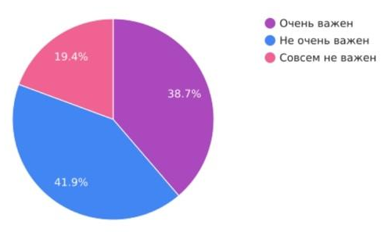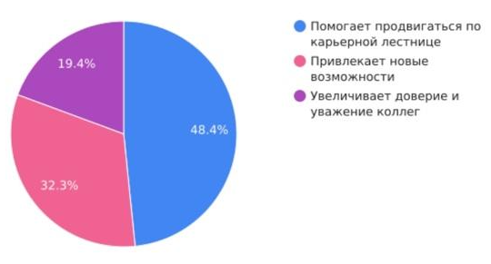
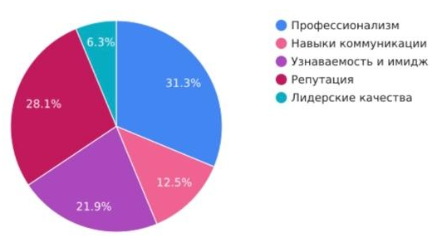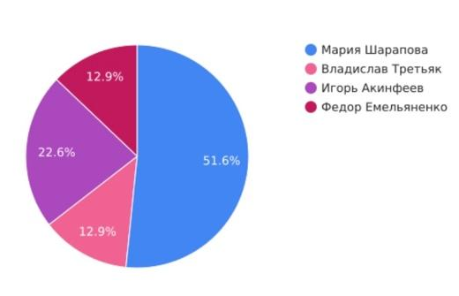
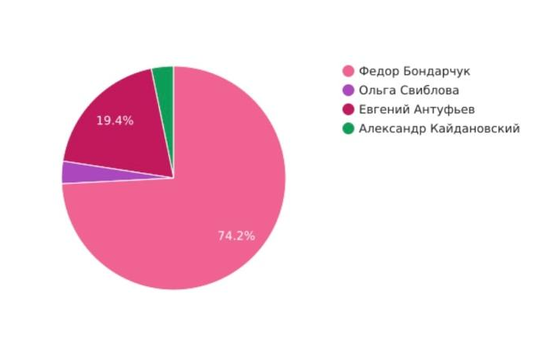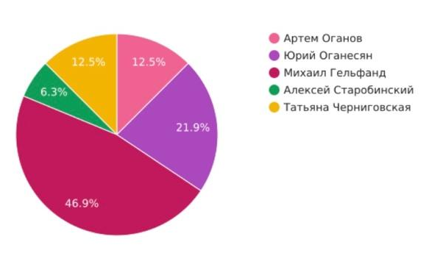
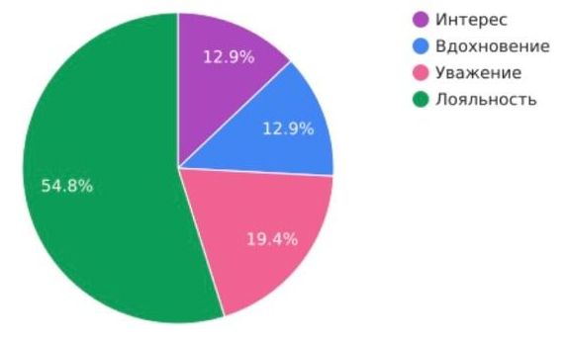

2.2 Деятели в сфере спорта, искусства и науки
Мария Шарапова — знаменитая российская теннисистка, регулярно возглавляющая списки наиболее успешных и богатых спортсменов. Благодаря целеустремленности с самого детства, упорству и таланту, она не только добилась впечатляющего количества наград, но и осталась популярной среди поклонников даже после завершения карьеры на высшем уровне.
Личные качества:
- Трудолюбие и целеустремленность: Шарапова известна своей невероятной трудовой этикой и самоотдачей. Она постоянно тренируется и усердно работает над улучшением своей игры. Ее целеустремленность и настойчивость вдохновляют многих людей.
- Уверенность в себе и амбициозность: Шарапова всегда верит в свои способности и не боится ставить перед собой амбициозные цели. Эта уверенность отражается в ее игре и поведении на корте.
- Ответственность и надежность: Шарапова берет на себя ответственность за свои действия и всегда держит свое слово. Она является надежным партнером как на корте, так и за его пределами.
- Харизма и обаяние: Шарапова обладает природным обаянием и способностью привлекать внимание аудитории. Она харизматична, красноречива и обладает отличным чувством юмора.
Мария Шарапова уже долгие годы успешно сотрудничает с различными мировыми брендами, которые используют ее как лицо фирмы. В свое время, например, мировой спортивный бренд Nike снял ролик под названием «Да, я такая». В нем рассказывается о пути российской теннисистки к успеху и о том, что ей пришлось преодолеть. Довольно активно развивается сотрудничество Шараповой с производителями техники. В 2012 году она заключила трехлетний контракт с Samsung.
Мария Шарапова также известна своими предпринимательскими умениями. Она создала успешные бренды в сфере косметики, что позволило ей расширить влияние за пределами спорта
Бренд российской теннисистки Марии Шараповой Supergoop попал в рейтинг самых успешных косметических брендов, принадлежащих знаменитостям. Свежую статистику представил сайт Cosmetify. Это платформа для поиска самых качественных косметических продуктов по выгодной цене. Сейчас база сайта насчитывает 23 тыс. продуктов от 1710 брендов в 28 сетях по розничной торговле. Марка солнцезащитных средств Supergoop, совладелицей которого Шарапова стала в 2014 году, заняла десятую строчку рейтинга. Он рассчитывался исходя из дохода компании за последний год, упоминаемости в социальных сетях, числа запросов в Google. Каждый фактор оценивался по шкале от 0 до 10. Тем самым Шарапова обогнала в рейтинге бренды Дженнифер Лопес JLo Beauty, Леди Гага Haus Labs и Ким Кардашьян SKKN. Они заняли 11-ю, 12-ю и 13-ю строчки соответственно.
Почему за ней идут люди:
Вдохновение и мотивация: Шарапова вдохновляет других своей силой духа, целеустремленностью и верой в свои силы. Ее история успеха мотивирует людей никогда не сдаваться и стремиться к своим мечтам.
Пример для подражания: Шарапова является примером для подражания для многих молодых теннисистов и спортсменов. Ее трудолюбие, целеустремленность и профессионализм служат источником вдохновения для тех, кто хочет добиться успеха в спорте и жизни.
Участие в социальных инициативах: Шарапова участвует в различных социальных инициативах, направленных на поддержку детей и образование. Ее благотворительная деятельность привлекает к ней людей, которые разделяют ее ценности и хотят внести свой вклад в развитие общества.
В целом, Мария Шарапова обладает сильным личным брендом, основанным на ее трудолюбии, целеустремленности, уверенности в себе, ответственности и харизме. За ней идут люди, потому что она вдохновляет, мотивирует, является примером для подражания и участвует в общественной жизни. Сочетание интеллекта, упорства, элегантности и чувства юмора делает Марию Шарапову очень привлекательной как человек-бренд.
Федор Бондарчук – российский кинорежиссер, популярный клипмейкер, актер, продюсер, представитель режиссерско-актерской династии, который сумел еще в молодости выйти из тени прославленного отца. По словам Федора, вся его жизнь связана с кино. Сегодня он не только снимает, продюсирует и играет сам, но и готовит новое поколение кинематографистов.
Федор родился в семье прославленного кинорежиссера Сергея Бондарчука и народной артистки России Ирины Скобцевой, в которой уже подрастала старшая сестра Алена Бондарчук. Как актер Бондарчук-младший дебютировал в драме отца «Борис Годунов», где 15-летнему юноше досталась роль тезки-цесаревича. В молодости часто играл в фильмах друзей и сокурсников. Такими картинами стали «Солнечный берег» режиссера Тиграна Кеосаяна, «Бесы» Ивана Охлобыстина и его же лента «Арбитр». После 5-летнего перерыва в актерской биографии Федор появился в роли Влада в «Кризисе среднего возраста», дебютном фильме Гарика Сукачева, ставшего культовым. В 2001 году он блестяще сыграл главную роль в эксцентричной экранизации «Идиота» Федора Достоевского режиссером Романом Качановым под броским названием «Даун Хаус». Режиссер привык выходить из зоны комфорта. Помимо главной роли в молодежной картине «Призрак», Федор Сергеевич исполнил песню саундтрека «Живи настоящим». Необычным стал образ актера в сказочной истории «Дед Мороз. Битва магов», где Бондарчук сыграл главного героя. На грим у него в день уходило по 4 часа. Интересный образ олигарха достался ему в рейтинговом сериале «Молодежка». [НАПИСАТЬ]
Личные качества Федора Бондарчука:
1. Харизма и обаяние: Бондарчук обладает природным обаянием и способностью привлекать внимание аудитории. Он уверен в себе, красноречив и обладает отличным чувством юмора.
2. Интеллект и эрудиция: Бондарчук известен своим острым умом и широким кругозором. Его выступления и интервью часто бывают проницательными и содержательными.
3. Ответственность и надежность: Бондарчук берет на себя ответственность за свои действия и всегда держит свое слово. Он является надежным партнером как в личной жизни, так и в бизнесе.
4. Целеустремленность и трудолюбие: Бондарчук целеустремленный и трудолюбивый человек. Он постоянно ставит перед собой новые цели и работает над их достижением.
5. Креативность и новаторство: Бондарчук известен своим креативным подходом к работе. Он не боится экспериментировать и выходить за рамки привычного.
Почему за ним идут люди:
- Доверие и уважение: Бондарчук заслужил доверие и уважение публики благодаря своей честности, надежности и профессионализму.
- Вдохновение и мотивация: Бондарчук вдохновляет других своей силой духа, целеустремленностью и верой в свои силы.
- Лидерство и наставничество: Бондарчук является лидером и наставником для многих молодых актеров и режиссеров. Он щедро делится своими знаниями и опытом, помогая им развиваться и добиваться успеха.
- Участие в общественной жизни: Бондарчук активно участвует в общественной жизни и высказывается по важным вопросам. Это привлекает к нему людей, которые разделяют его ценности и стремятся внести свой вклад в развитие общества.
В целом, Федор Бондарчук обладает сильным личным брендом, который основан на его харизме, интеллекте, ответственности, целеустремленности, креативности и социальной активности. За ним идут люди, потому что он вызывает доверие, вдохновляет, является лидером и участвует в общественной жизни.
Михаил Гельфанд — профессор факультета биоинженерии и биоинформатики МГУ, замдиректора по науке Института проблем передачи информации РАН, гражданский активист. Не верит в искусственное происхождение коронавируса. Утверждает, что продукты ГМО полезны для здоровья.
Почему у него сильный личный бренд:
- Узнаваемость: Гельфанд является одним из самых известных биоинформатиков в России. Он часто приглашается в качестве эксперта на телевидение и радио, а также выступает с лекциями в ведущих вузах страны.
- Интеллект и эрудиция: Гельфанд известен своим острым умом и глубокими познаниями в области биоинформатики, математики и физики.
- Харизма и обаяние: Гельфанд обладает природным обаянием и способностью привлекать внимание аудитории. Он красноречив и обладает отличным чувством юмора.
- Научные достижения: Гельфанд является автором более 300 научных работ, опубликованных в ведущих международных журналах. Его исследования в области биоинформатики имеют большое значение для понимания функционирования живых систем.
- Популяризация науки: Гельфанд активно популяризирует науку, выступая с лекциями и публикуя статьи в научно-популярных изданиях. Он является одним из основателей портала “Антропогенез.ру”, который стал одним из самых популярных ресурсов по популяризации науки в России.
Личные качества способствующие его сильному бренду:
- Уверенность в себе: Гельфанд уверен в своих знаниях и убеждениях. Он не боится высказывать свое мнение, даже если оно идет вразрез с общепринятым.
- Целеустремленность: Гельфанд целеустремленный и настойчивый человек. Он не сдается перед трудностями и всегда стремится к достижению своих целей.
- Ответственность: Гельфанд берет на себя ответственность за свои действия и всегда держит свое слово. Он является надежным партнером и соратником.
- Харизма: Гельфанд обладает природным обаянием и способностью привлекать внимание аудитории. Он красноречив и обладает отличным чувством юмора.
Поступки, укрепившие его личный бренд:
- Создание портала “Антропогенез.ру”: Гельфанд является одним из основателей портала “Антропогенез.ру”, который стал одним из самых популярных ресурсов по популяризации науки в России. Портал публикует статьи ведущих отечественных и зарубежных ученых, а также организует лекции и конференции.
- Участие в научных конференциях: Гельфанд регулярно участвует в научных конференциях по всему миру, представляя результаты своих исследований и выступая с лекциями.
- Публикации в ведущих научных журналах: Гельфанд является автором более 300 научных работ, опубликованных в ведущих международных журналах. Его исследования в области биоинформатики имеют большое значение для понимания функционирования живых систем.
В целом, Михаил Гельфанд обладает сильным личным брендом благодаря сочетанию профессиональных достижений, узнаваемости, харизмы, активной популяризации науки и четкой жизненной позиции.

2.3 Рубрика «Вредные советы» на школьном радио
Идея и создание:
После изучения биографий выдающихся деятелей, обладающих сильными личными брендами, мы сопоставили их качества и вывели уникальную модель личного бренда для тех, кто хочет прокачать свои навыки. Чтобы сделать эту модель более доступной и запоминающейся, мы решили создать рубрику “Вредные советы” на школьном радио.
Содержание рубрики:
В каждом выпуске рубрики “Вредные советы” мы даем ироничные рекомендации о том, как НЕ строить личный бренд на основе нашей уникальной модели. Например, мы советуем слушателям:
- Если вы не хотите иметь сильный личный бренд, то не стремитесь к самосовершенствованию, ведь никто не идеален, не правда ли?
- Если вы не хотите иметь сильный личный бренд, то забудьте о своей уникальности и старайтесь быть как можно более похожим на всех остальных.
- Если вы не хотите иметь сильный личный бренд, то просто сидите на месте и не двигайтесь вперед, ведь успех - это просто миф.
- Если вы не хотите иметь сильный личный бренд, не развивайте свои навыки коммуникации и управления эмоциями. Будьте замкнутым и неискренним, не открываясь перед окружающими.
Результаты и итоги:
Рубрика “Вредные советы” привлекла внимание к нашей уникальной модели личного бренда и помогла слушателям понять, как НЕ строить сильный личный бренд. Рубрика также способствовала созданию позитивной и юмористической атмосферы на радио.
Записи всех выпусков рубрики “Вредные советы” будут включены в Приложение 2 к проекту. Эти записи послужат ценным ресурсом для тех, кто заинтересован в развитии своего личного бренда и избежании распространенных ошибок.

ЗАКЛЮЧЕНИЕ

В рамках нашего проекта мы углубились в изучение концепции личного бренда, исследуя его историю и основные элементы. Мы узнали, что личный бренд - это уникальная комбинация характеристик, навыков и ценностей, которая отличает человека от других.

Далее мы обратились к биографиям выдающихся деятелей из сферы искусства, науки и спорта, анализируя их качества и достижения. Сравнивая жизненные пути этих личностей, мы выявили общие черты, способствующие созданию сильного личного бренда:

-Профессиональные навыки и достижения: Мастерство в своей области играет решающую роль в формировании личного бренда. Успешные люди известны своими исключительными способностями и значительным вкладом в общество.

-Имидж и узнаваемость: Деятели с сильными личными брендами создают свой собственный имидж и узнаваемый образ, который отражает их индивидуальность и ценности. Они тщательно подбирают одежду, аксессуары и стиль поведения, усиливая восприятие своего бренда.

-Целеустремленность: Все выдающиеся личности обладают невероятной целеустремленностью. Они устанавливают амбициозные цели и неуклонно идут к их достижению, несмотря на трудности и неудачи.

-Навыки коммуникации: Эффективные навыки общения являются основополагающими для сильных личных брендов. Успешные люди умеют ясно и убедительно выражать свои мысли, вдохновлять других и строить прочные отношения.

-Харизма: Харизма играет значительную роль в формировании личного бренда. Она привлекает внимание, создает доверительную атмосферу и заставляет людей следовать за обладателем сильного бренда. Харизматичные личности обладают обаянием, уверенностью и способностью очаровывать аудиторию.

-Лидерские качества: Лидерские качества помогают выдающимся деятелям вести за собой других и вдохновлять их на достижение общих целей. Они обладают видением, стратегическим мышлением и способностью мотивировать людей.

На основе наших выводов мы создали рубрику “Вредные советы” на школьном радио. Цель этой рубрики - юмористически продемонстрировать слушателям, чего НЕ следует делать при построении сильного личного бренда. Мы хотели подчеркнуть, что создание личного бренда требует тяжелой работы, самоотдачи и постоянного совершенствования.

Влияние личного бренда на лояльность аудитории: Сильный личный бренд создает доверие, уважение и лояльность аудитории. Люди склонны поддерживать и следовать за теми, кого они воспринимают как компетентных, подлинных и вдохновляющих. Личный бренд помогает деятелям из различных сфер деятельности привлекать и удерживать лояльную аудиторию, которая ценит их знания, ценности и вклад в общество.

Список литературы
- Бренд [электронный ресурс] // Режим доступа: ru.wikipedia.org/wiki/Бренд

- Леонид Петров. Бренд имени себя [электронный ресурс]. http://leonidpetrov.ru/blog/articles?post=brend-imeni-sebja-sozdanie-i-prodvizhenie-lichnogo-brenda

- Хилл, Н. Думай и богатей [Текст] / Хилл. Н — 1-е. — Санкт-Петербург: Попурри, 2019 — 336 c.

- Питерс Т. Преврати себя в бренд! 50 верных способов перестать быть посредственностью / Том Питерс; пер. с англ. Сергея Филина. —
2-е изд. — М. : Манн, Иванов и Фербер, 2013. — 240 с.

- Рябых, А. Персональный бренд: создание и продвижение / А. Рябых, Н. Зебра. — Москва : Манн, Иванов и Фербер. 2015. — 304 с.

- Кононова Е. Личный бренд с нуля [Текст] / Кононова Е. — 1-е. — Москва : Издательство АСТ, 2017 — 210 c.

- Гэд Т. 4D брэндинг: Взламывая корпоративный код сетевой экономики [Текст] / Гэд Т. — 1-е. — Стокгольм: Стокгольмская школа экономики, 2005 — 230 c.

ПРИЛОЖЕНИЕ 1
Анкета, опубликованная на платформе forms.yandex.ru

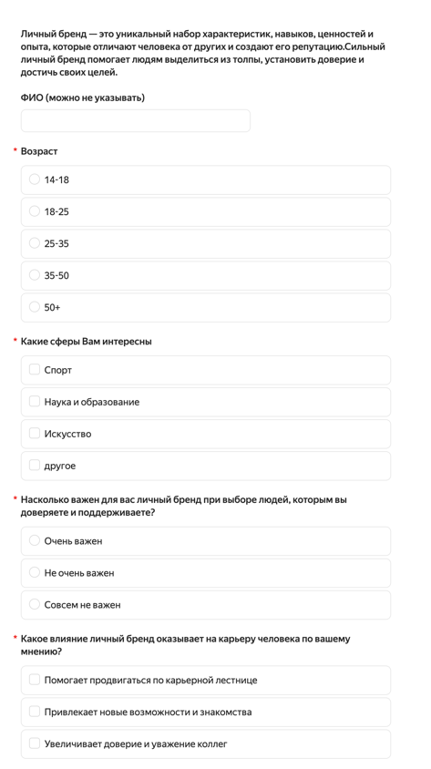
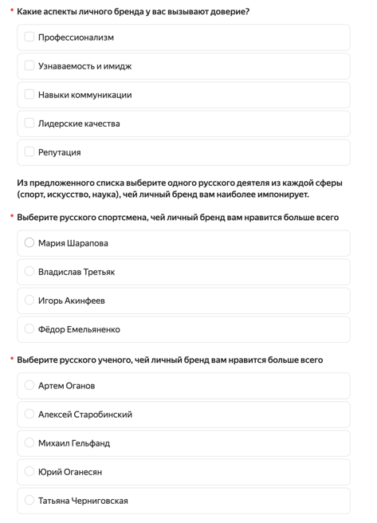
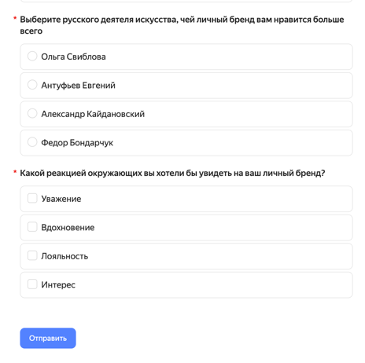

ПРИЛОЖЕНИЕ 2

Рубрика «Вредные советы» на школьном радио


